**MATEMATIKA 5**

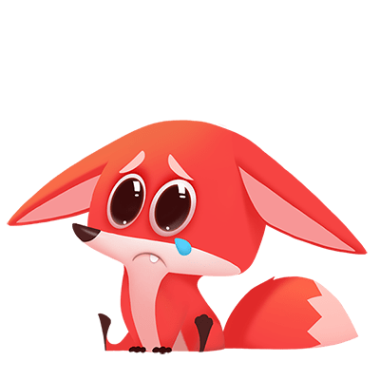**Posílám řešení posledního pracovního listu 😊.**

**Připomínám, že někteří z vás neodevzdali svoji práci ve vestibulu (nebudu vám tedy moci započítat aktivitu do hodnocení).**

**Chválím ty z vás, kteří práci odevzdali.**

**__________________________________________________________________________**

**Příští rok vás čeká učivo, které vyžaduje důkladnou znalost NÁSOBILKY.  
Pokud si v ní nejste naprosto jistí, využijte čas, který máte do září  
a PROCVIČUJTE si NÁSOBILKU:**

**Buď**

**- na internetu:**

<https://www.umimematiku.cz/cviceni-mala-nasobilka>

<http://matematika.hrou.cz/c/procvicovani-nasobilky/>

**nebo**

**- pomocí KARTIČEK, které vám posílám (oboustranně si je vytiskněte /je nutné nastavit překlápění po KRATŠÍ straně/ a rozstříhejte; životnost se dá prodloužit laminováním)  
 – pokud nemáte možnost tisku obraťte se na mě**

**Bez důkladné znalosti násobilky se vám v matematice nebude dařit (a to by byla škoda).  
__________________________________________________________________________**

**Přeji vám všem, ať jsou pro vás blížící se prázdniny krásné a plné příjemných zážitků. Zdraví R. Drážná 😊**

**Řešení úloh – 25. týden** (do 21. 6. 2020)  
PRACOVNÍ LIST 5 (Písemné dělení)